附件1
大邑县人民医院纪念雨伞采购项目比选文件

前提：本章采购需求中标注“★”号的条款为本次采购项目的实质性要求，供应商应全部满足。
一、项目名称：纪念雨伞采购项目
二、项目预算：11250元

三、产品清单及参数要求
1、产品清单
序号 | 名称 | 规格 | 数量 | 单位 | 单价限价（元） | 金额（元）
1 | 雨伞 | 70cm*10k | 225 | 个 | 45.00 | 10125.00
2 | 定制logo | 25*25cm（±2） | 225 | 个 | 5.00 | 1125.00
合计（元） | 11250.00元（大写：壹万壹仟贰佰伍拾圆整）

2、参数要求
序号 | 名称 | 规格型号 | 参数要求★ | 数量★ | 单位 | 参考图片
1 | 雨伞 | 70cm*10k | - 类别：直杆十骨晴雨伞；  - 颜色：黑色；  - 面料：全遮光黑丝黑胶；  - 长：95cm，伞下直径：120cm；  - 材质：聚酯纤维、钢、碰击布；  - 手柄：防滑弯钩手柄；  - 打开方式：半自动；  - 紫外线防护系数：UPF >50；  - 紫外线透过率：T( UVA)Av <5%。  备注：提供依据 GB /T23147-2018《晴雨伞》、GB31892-2015《伞类产品安全通用技术条件》标准，经专业机构检测报告。 | 225 | 个 | 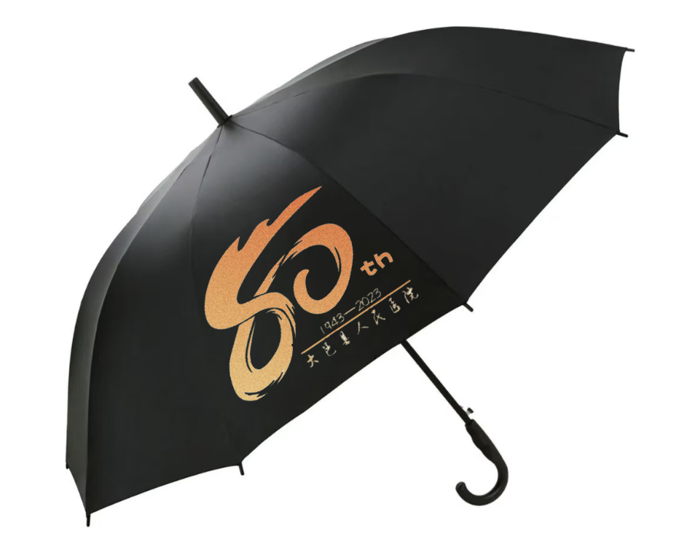
2 | 定制Logo | 25*25cm（±2） | - 颜色：黄色；  - 位置：伞的一折面；  - 工艺：热转印。 | 225 | 个 | 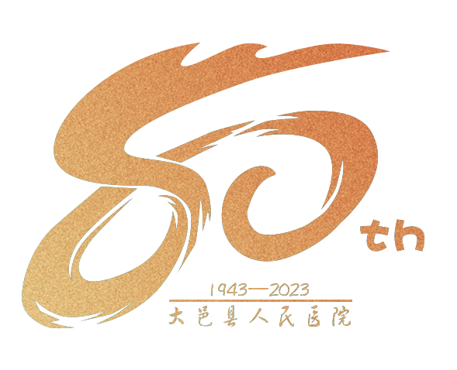
四、申请人参加本次比选活动，应当具备下列条件：
1、具有独立承担民事责任的能力；
2、具有良好的商业信誉和健全的财务会计制度；
3、具有履行合同所必需的设备和专业技术能力；
4、具有依法缴纳税收和社会保障资金的良好记录；
5、参加本次比选活动前三年内，在经营活动中没有重大违法记录；未处于财产被接管、冻结、破产状态，未处于有关行政处罚期间，未处于投标禁入期内；
6、法律、行政法规规定的其他条件：
6.1单位负责人为同一人或者存在直接控股、管理关系的不同比选申请人，不得参加同一合同项下的比选活动；
6.2供应商单位及其法定代表人、主要负责人不得具有行贿犯罪记录；
6.3拒绝列入失信被执行人、重大税收违法案件当事人名单、政府采购严重违法失信行为记录名单的比选申请人参加本次比选活动。
7、本项目不接受联合体参加比选。
★五、商务要求
1.交货期：合同签订后，成交供应商应在收到采购人通知后，在10个工作日内完成项目的供货、调试等相关工作。
2.交货地点：大邑县人民医院。
3.付款方法和条件：全部货物调试完毕并验收合格且成交供应商向采购人出具合法有效完整的完税发票及凭证资料后，采购人收到发票后在20个工作日内向成交供应商支付合同总金额的100%。
3.质保期：质保期一年，质保期内免费维修及更换，如产品三次维修仍达不到性能要求则免费换新。（提供承诺函）
4.运输：成交供应商负责货物的运输及调试，所需的费用包括在总价格中。运输过程中发生任何人员伤亡或财产损失，均由成交供应商负责解决并自行承担全部责任，与采购人无关。
5.成交供应商应保证提供的货物是全新、未使用过的原装合格正品，并完全符合生产厂家或国家规定的质量、规格和性能的要求。
六、其他要求
1.本项目评标过程中需提供一把印有logo雨伞样品，供应商提供的样品将作为中标后履约验收的参考。
2.供应商对提供样品的质量负责，因样品存在缺陷或者不符合招标文件要求导致未能中标的，我方愿意承担相应不利后果。（提供承诺函）
注：中标供应商样品均不退，待供货结束退还，未中标供应商当日招标结束后退还样品。

七、评分标准
评分因素 | 分值 | 评分标准 | 备注
报价 | 50分 | 以本次最低有效投标报价为基准价，投标报价得分=(基准价／投标报价)*50
售后服务 | 20分 | 投标人提供为本项目拟定针对本项目售后服务方案，包括：①售后服务保障措施，②售后服务优势，③备货方案，④售后响应时间。方案合理，针对性强，逻辑条理清晰、内容详尽、完全满足项目要求的得20分，每有1项缺项扣5分，每有一项内容不详尽、内容粗略、对本项目针对性不强、方案有逻辑性问题的扣2.5分，扣完为止。
样品 | 30分 | 投标人提供雨伞实物样品，按成品款式、规格、材质、工艺等要求进行综合评分，优秀得21-30分，良好得11-20分，一般得1-10分，未提供样品得0分。

